DAM2/ASIX2 - PHP: UF1

UF1 - Entrega #5

11 de Febrer de 2021

Versió 1.0

# Control de Versions

|  |  |  |  |  |
| --- | --- | --- | --- | --- |
| Versió | Comentaris | Professor | Curs | Data |
| 1.0 | Primera versió | David González | Alumnes DAM2/ASIX2 | 11/02/2021 |

# Índex

Control de Versions 2

Índex 3

1 Pràctica #5 – Càrrega de Fotografies a Imaginest 4

1.1 Enunciat 4

1.2 Requeriments 4

1.3 Mockup Layout App Web 6

1.4 Entrega 6

# Pràctica #5 – Funcionalitat Bàsica Imaginest

## Enunciat

Fins ara hem estat treballant com a **desenvolupadors juniors** a Imaginest, i ens han donat la feina ben mastegadeta. Ara toca créixer professionalment i demostrar les nostres capacitats com a futurs **seniors**, per això ja no treballarem sols, sinó que ho farem en equip, havent a més a més de consensuar les propostes de disseny així com coordinar les implementacions.

## Requeriments

La vostra feina com a equip de cara a la propera fita del projecte **Imaginest** és:

* Elaborar el diagrama E/R i la seva conversió a SQL capaç de donar resposta als següents requeriments lògics (En el futur podríen canviar! 😉)
  + Un usuari pot penjar qualsevol número de fotografies que desitgi
  + Cal poder identificar l’usuari que ha penjat certa fotografia.
  + Cada fotografia té associat un text descriptiu, així com una data de publicació.
  + Cada fotografia pot contenir un número indeterminat d’etiquetes (#hashtags).
  + Cada fotografia té un número de vots positius (likes).
  + Cada fotografia té un número de vots negatius (dislikes).
  + La puntuació d’una fotografia la determina la fòrmula: Likes / (Likes+Dislikes)
  + Les etiquetes (#hashtags) han de permetre agrupar múltiples fotografies.
  + Les fotografies no s’han de desar a la BDs, sinó que n’hem de desar la URL del seu path dins del servidor. Es recomana desar com a nom del fitxer un valor hash basat en la concatenació del nom original i un valor aleatori (per evitar problemes amb noms repetits, caràcters especials, ...).
* Implementar la funcionalitat bàsica que permeti a un usuari registrat pujar fotografies a la plataforma.
  + El menú de navegació per smartphones/tablets constarà de 3 botons: un botó home, sense funcionalitat de moment, un botó per iniciar el procés de càrrega de fotografies i un botó d’usuari, per accedir a l’opció de fer logout.
  + El disseny del layout web per entorn de portàtil/sobretaula es deixa al vostre bon criteri, però haurà de comptar amb les mateixes opcions que el format per smartphone/tablet. 🡪 Caldrà que elaboreu un Mockup abans de posar-vos a implementar-lo, no treballem a salt de mata! Primer dissenyem i després implementem.
  + Al iniciar el procés de càrrega caldrà demanar mitjançant un formulari web, el text de la fotografia, les etiquetes vinculades (delimitades per #hashtags) i el fitxer en si a pujar.
  + Les fotografies una vegada pujades via submit del formulari, caldrà desar-les en una ubicació definitiva i modificar-lis el nom pel que estimem oportú (veure recomanació feta prèviament).
  + Després de la càrrega d’una fotografia cal retornar l’usuari a la pàgina principal i mostrant la seva imatge.
* A la pàgina principal, a banda del menu de navegació, es mostrarà sempre la darrera fotografia penjada a la plataforma, excepte quan l’usuari n’acabi de penjar una que se’n veurà la seva. També se’n mostrarà el text descriptiu que l’acompanya, així com les etiquetes associades.
  + Als laterals de la fotografia apareixeran uns cursors que permetran fer like o dislike de la mateixa al més pur estil Tinder. De moment però no n’implementarem la funcionalitat.
  + Els cursors de like/dislike, en aquests moments únicament han de permetre saltar a un altra fotografia. La fotografia a mostrar serà una random diferent a l’actual.
  + El menú de puntuació superior, no cal mostrar-lo en aquesta fita, però heu de pensar que hi serà.
* Aprendre de l’experiència del treball en equip i reconèixer que un no sempre té la raó ni ho sap tot. Les persones sumen, no pas resten, aprofiteu-vos d’això.
* Gaudir de la pràctica i ser creatius.

## Mockup Layout App Web

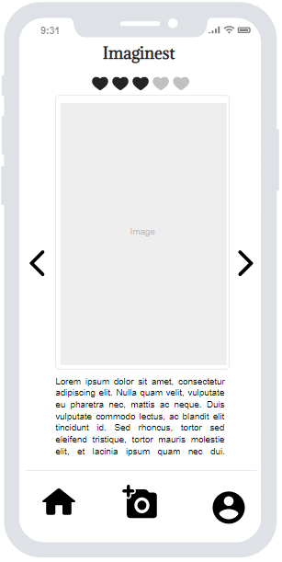

## Entrega

Com a bons professionals, una vegada completada la pràctica, pujareu tots els fitxers necessaris a un repositori de GitHub públic i en facilitareu l’enllaç al vostre responsable a través del Moodle.